MOÇÃO Nº 176/2017

Senhor Presidente,

Considerando que um empreendedor é um indivíduo que não espera as coisas acontecerem, mas é uma pessoa proativa, ou seja, faz as coisas acontecerem. Um empreendedor está altamente motivado, tem boas ideias e sabe como implementá-las de forma a alcançar os seus objetivos. Um empreendedor é alguém que não tem medo de iniciar projetos de uma forma arrojada. Por esse motivo, é bastante comum um empreendedor assumir a direção de uma empresa.

Considerando que o empreendedorismo está fortemente relacionado com a inovação, porque pode significar criar riqueza através de novos produtos, novos métodos de produção, novos mercados, novas formas de organização etc. O empreendedor é responsável pelo empreendedorismo, para gerar lucro para a organização, e valor para o cliente.

Considerando que uma pessoa empreendedora precisa ter características diferenciadas, como originalidade, flexibilidade e facilidade nas negociações, tolerar erros, ter iniciativa, ser otimista, autoconfiante, intuitivo e visionário para negócios futuros. Definitivamente são pessoas que não apreciam situações de normalidade ou mediocridade, são antes de tudo pessoas que tem a capacidade de enxergar o invisível. E, ao observarmos bons exemplos dessas qualidades todas, vemos tais características em Carlos Ferraz Mussolini e Vilma Maria Capanema Mussolini sócios proprietários da Padaria Florença cujo trabalho e dedicação culminou no sucesso de hoje e no firme olhar que mira o fortalecimento e a expansão dos seus empreendimentos;

Considerando que o desenvolvimento econômico se torna sólido através do setor privado e não pelo Estado. Ou seja, não é a Prefeitura ou a Câmara Municipal quem promove o desenvolvimento do município, pois apenas facilitam o caminho para os desbravadores que, com coragem para assumir o risco inerente de um negócio, criatividade para ocupar espaço no mercado e perseverança nas adversidades encontradas, geram riquezas e proporcionam melhor qualidade de vida para a população.

Considerando que a humildade no trato nas relações com os funcionários seus maiores patrimônios, sendo que dois estão desde o início das atividades o que é hoje em dia raro em qualquer atividade e que com orgulho Vilma faz questão de destacar, Edmilson dos Santos, mestre confeiteiro e Maria Aparecida Ribeiro de Souza chefe de limpeza que completarão 23 anos este ano.

Considerando que o Brasil as empresas passam por dificuldades no campo de investimentos e de empregos e ter em nosso município uma empresa familiar que em tempos difíceis ampliam suas atividades com altos investimentos em muito nos orgulha e serve de referência para várias outras perseguirem o seu modelo de gerenciamento.

Considerando que, apesar da atual crise financeira globalizada, continuamos um solo fértil para iniciativas empresariais, com demandas latentes à espera de quem as satisfaça. A atual conjuntura é difícil, mas não impede de dizer que somos um município economicamente viável, com uma população crescente e cuja distribuição de renda tende a caminhar para o equilíbrio – fatores que incentivam a atividade produtiva;

Considerando que a empresa fez uma grande ampliação trazendo uma fachada moderna e um estacionamento com várias vagas trazendo ainda mais conforto aos seus clientes que não se cansam de elogiar os proprietários e também aos funcionários pelo atendimento sempre cortês.

Considerando enfim que a Padaria Florença emprega diretamente 31 funcionários e tantos outros indiretamente contribuindo em muito com o município de Bebedouro na qualidade de vida de seus cidadãos.

SOLICITO à Mesa, após ouvir o Douto Plenário, nas formas regimentais, que dê ciência aos proprietários da padaria Florença Carlos Ferraz Mussolini e Vilma Maria Capanema Mussolini e a todos funcionários e colaboradores, da MOÇÃO DE RECONHECIMENTO E DE APLAUSOS desta Casa pelos vinte e três anos a serem completados este ano e por acreditar no mercado local num momento de crise financeira e de medo, quando, de forma criativa e competente, vem mantendo e melhorando a qualidade do seu empreendimento. Um comportamento empreendedor em prol do desenvolvimento do nosso município, que anima o mercado local e, pelo exemplo, edifica novas tendências.

Bebedouro, Capital Nacional da Laranja, 14 de junho de 2017.

Carlos Renato Serotine (TOTA) Mariângela Mussolini
VEREADOR – SOLIDARIEDADE VEREADORA - PMDB

Moç08/17PSC

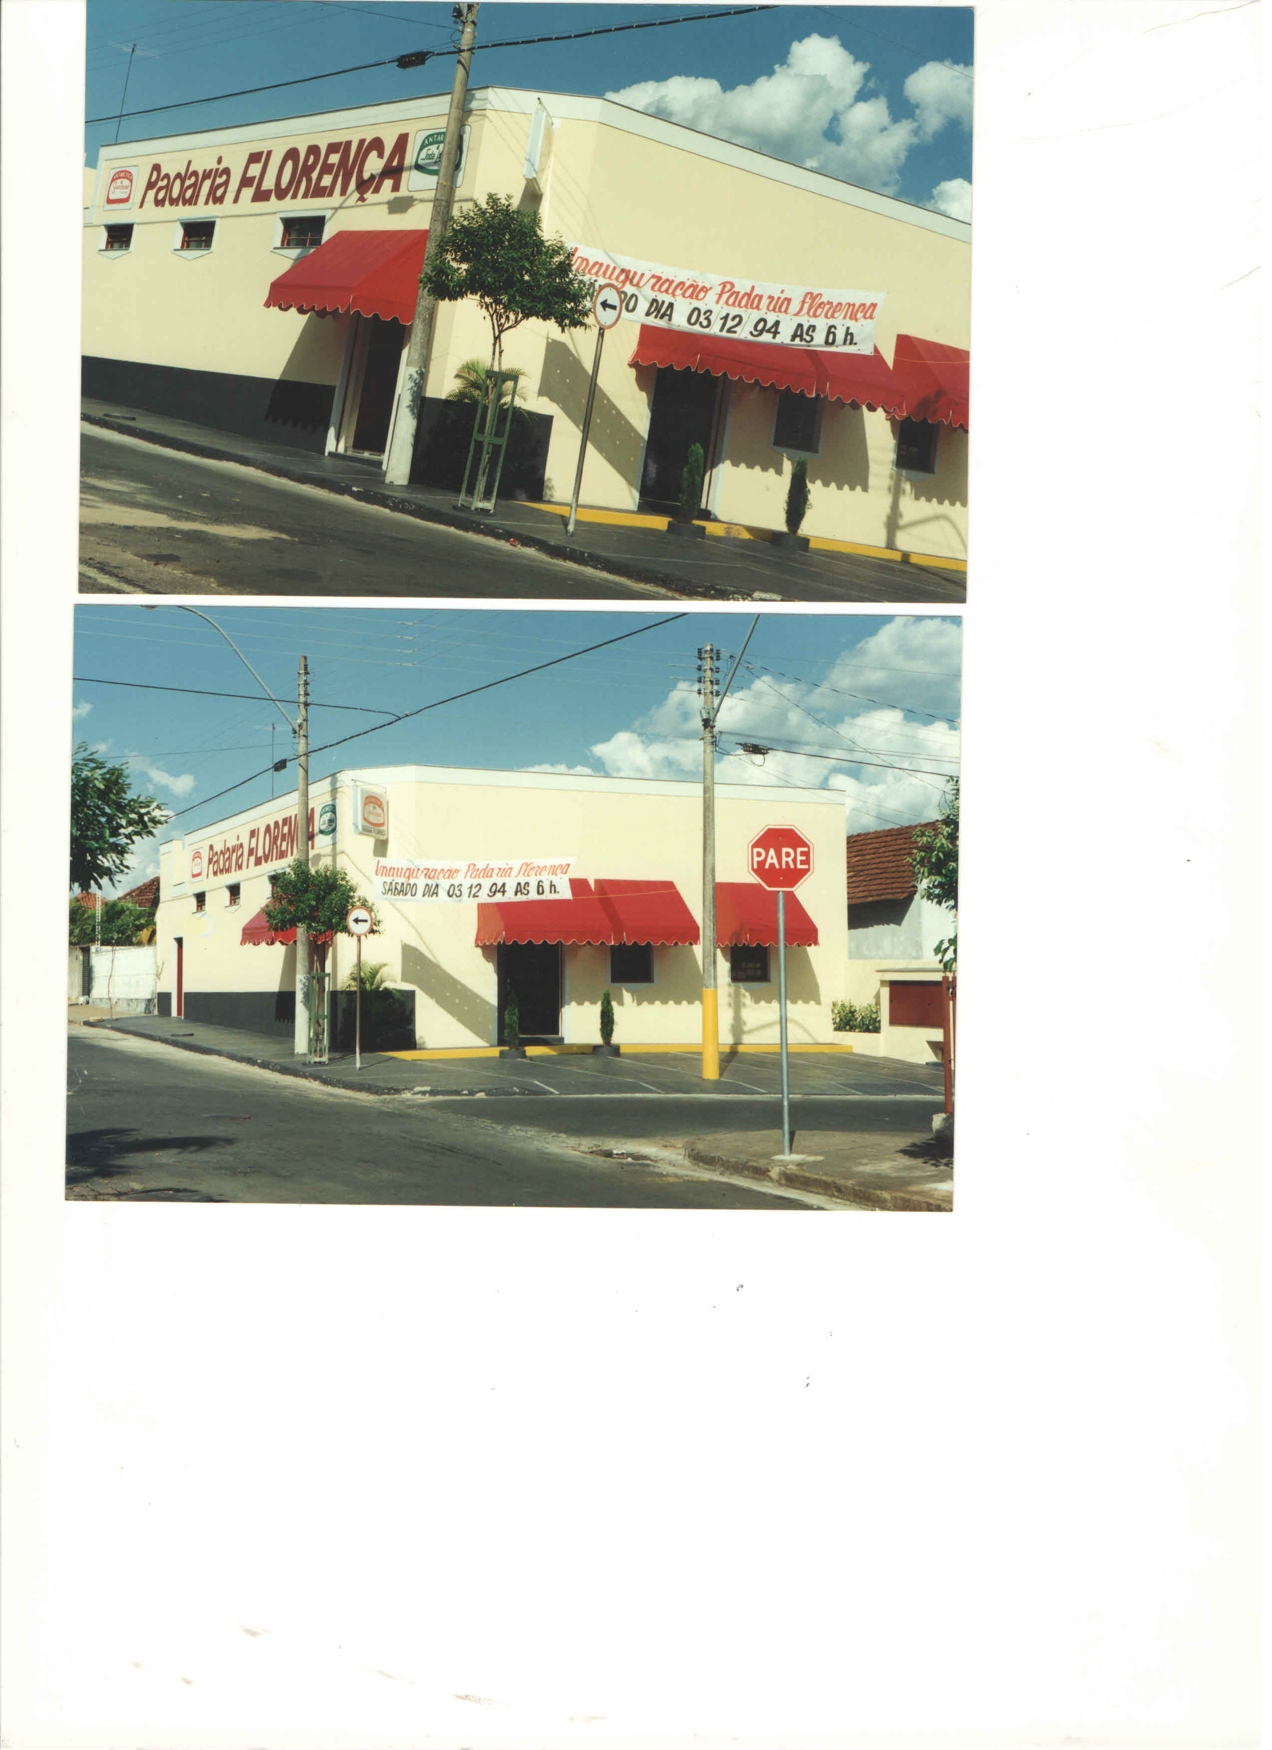

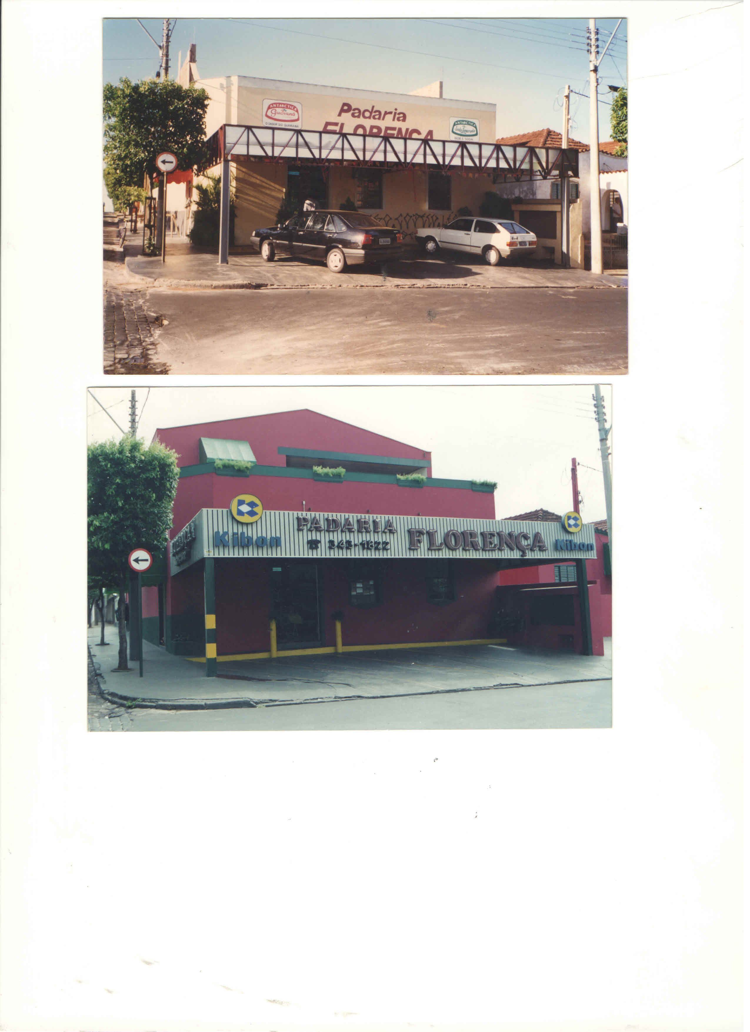

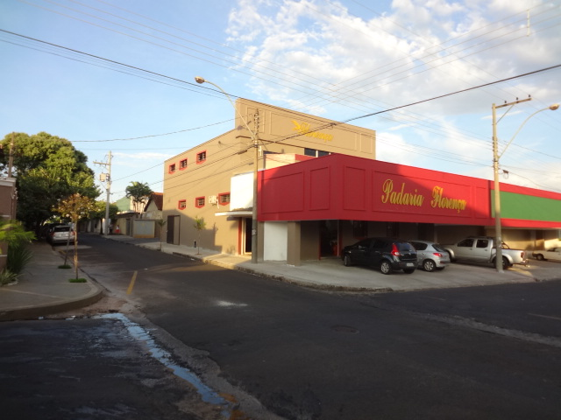

Após a última ampliação

